救人于烈火的“上海好邻居”王海滨 康复后第一次重返海洋大学
发布日期：2017-11-01 责任编辑：蔡霞本条信息已被查看了 42 次
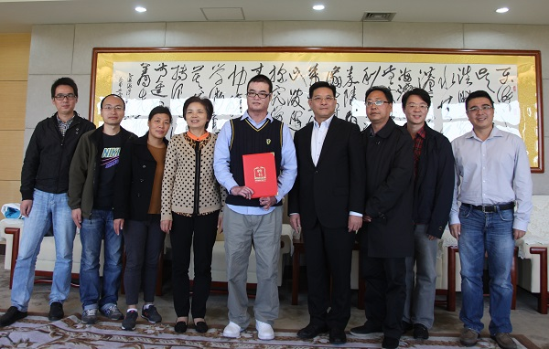
图说：上海海洋大学领导向王海滨颁发社团指导教师聘书 来源／上海海洋大学(下同)
新民晚报讯（见习记者 郜阳）上海海洋大学2012届校友王海滨救人于烈火的感人事迹在该校师生中口口相传。在康复过程中，王海滨多次向志愿者提出想念母校。今天，王海滨在受伤后第一次重返海洋大学校园，和学院老师和学弟学妹们交流，并应邀担任上海海洋大学海滨之爱志愿服务队指导老师。
2015年6月16日凌晨，王海滨家所在的居民楼发生火灾，他被浓烟呛醒后，挨家挨户敲开邻居家门，救下整幢楼居民的生命，却导致自己全身88%重度烧伤。这种舍己救人的壮举赢得了广泛赞誉，王海滨被人们亲切地称为“上海好邻居”，还先后获得“上海市见义勇为楷模”“2015感动上海年度人物”“上海十大杰出青年”等荣誉称号。
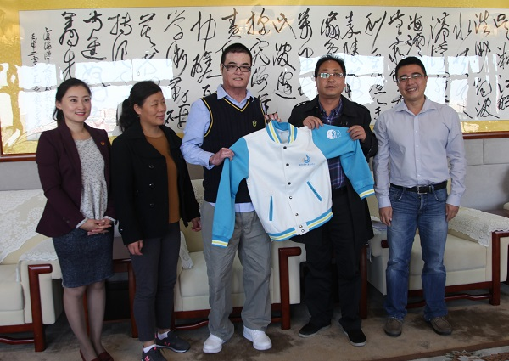
图说：上海海洋大学校领导向王海滨赠送志愿者纪念服
王海滨的伤情一直牵动着无数人的心。他向记者透露，目前康复得不错，在11月至12月，还将进行1到2次手术，预计在明年过年期间能重返社会。王海滨表示，如果有机会，期望还能重回校园深造学习。“在受伤期间，学校领导很关心我，学弟学妹们也多次前来看望。我也希望自己能做些力所能及的事来回馈母校，回馈社会。”
“王海滨救人于烈火的担当精神在校园里一直传递着，看到海滨身体和精神状态都恢复得不错，我们也为他感到高兴。”工程学院教师杜占其表示。
（来源：《新民晚报》，2017年10月24日）

